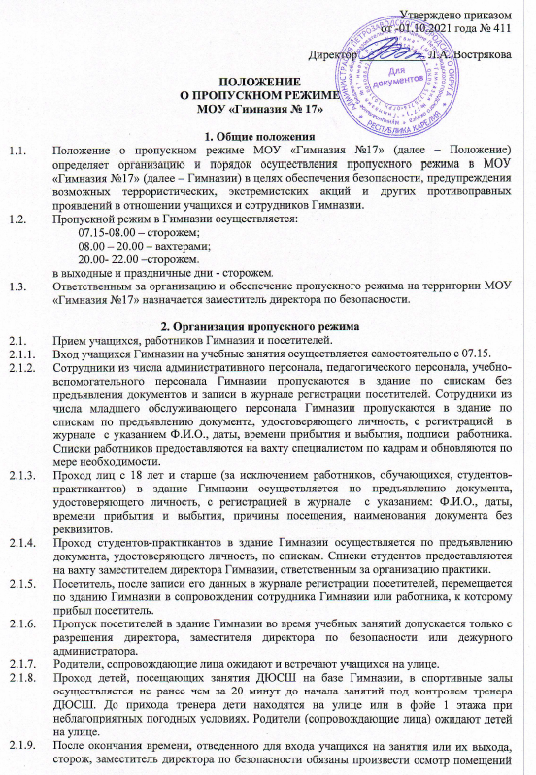
Утверждено приказом
от -01.10.2021 года № 411

Директор ___________ Л.А. Вострякова

ПОЛОЖЕНИЕ
О ПРОПУСКНОМ РЕЖИМЕ
МОУ «Гимназия № 17»

1. Общие положения
  - Положение о пропускном режиме МОУ «Гимназия №17» (далее – Положение) определяет организацию и порядок осуществления пропускного режима в МОУ «Гимназия №17» (далее – Гимназии) в целях обеспечения безопасности, предупреждения возможных террористических, экстремистских акций и других противоправных проявлений в отношении учащихся и сотрудников Гимназии.
  - Пропускной режим в Гимназии осуществляется:
07.15-08.00 – сторожем;
08.00 – 20.00 – вахтерами;
20.00- 22.00 –сторожем.
в выходные и праздничные дни - сторожем.
  - Ответственным за организацию и обеспечение пропускного режима на территории МОУ «Гимназия №17» назначается заместитель директора по безопасности.

2. Организация пропускного режима
  - Прием учащихся, работников Гимназии и посетителей.
    - Вход учащихся Гимназии на учебные занятия осуществляется самостоятельно с 07.15.
    - Сотрудники из числа административного персонала, педагогического персонала, учебно-вспомогательного персонала Гимназии пропускаются в здание по спискам без предъявления документов и записи в журнале регистрации посетителей. Сотрудники из числа младшего обслуживающего персонала Гимназии пропускаются в здание по спискам по предъявлению документа, удостоверяющего личность, с регистрацией в журнале с указанием Ф.И.О., даты, времени прибытия и выбытия, подписи работника. Списки работников предоставляются на вахту специалистом по кадрам и обновляются по мере необходимости.
    - Проход лиц с 18 лет и старше (за исключением работников, обучающихся, студентов-практикантов) в здание Гимназии осуществляется по предъявлению документа, удостоверяющего личность, с регистрацией в журнале с указанием: Ф.И.О., даты, времени прибытия и выбытия, причины посещения, наименования документа без реквизитов.
    - Проход студентов-практикантов в здание Гимназии осуществляется по предъявлению документа, удостоверяющего личность, по спискам. Списки студентов предоставляются на вахту заместителем директора Гимназии, ответственным за организацию практики.
    - Посетитель, после записи его данных в журнале регистрации посетителей, перемещается по зданию Гимназии в сопровождении сотрудника Гимназии или работника, к которому прибыл посетитель.
    - Пропуск посетителей в здание Гимназии во время учебных занятий допускается только с разрешения директора, заместителя директора по безопасности или дежурного администратора.
    - Родители, сопровождающие лица ожидают и встречают учащихся на улице.
    - Проход детей, посещающих занятия ДЮСШ на базе Гимназии, в спортивные залы осуществляется не ранее чем за 20 минут до начала занятий под контролем тренера ДЮСШ. До прихода тренера дети находятся на улице или в фойе 1 этажа при неблагоприятных погодных условиях. Родители (сопровождающие лица) ожидают детей на улице.
    - После окончания времени, отведенного для входа учащихся на занятия или их выхода, сторож, заместитель директора по безопасности обязаны произвести осмотр помещений Гимназии на предмет выявления посторонних, взрывоопасных и подозрительных предметов.
    - Пропуск родителей на классные собрания и другие мероприятия, предусмотренные планами Гимназии, осуществляется вахтером или сторожем по спискам, предоставленным лицом ,ответственным за проведение мероприятия.
    - Нахождение участников образовательных отношений в здании Гимназии после окончания учебного дня или рабочего дня без соответствующего разрешения руководства Гимназии запрещается.
    - Двери основного и запасных эвакуационных выходов во время учебно-воспитательного процесса должны закрываться на легко открывающиеся запоры.
    - При выполнении в Гимназии строительных и ремонтных работ, допуск рабочих осуществляется по списку подрядной организации, согласованному с заместителем директора по АХЧ, по предъявлению документа, удостоверяющего личность, с регистрацией в журнале с указанием: Ф.И.О., даты, времени прибытия и выбытия, причины посещения, наименования документа без реквизитов.
  - Осмотр вещей посетителей.
    - При наличии у посетителей объемной ручной клади сотрудники Гимназии предлагают добровольно предъявить содержимое ручной клади. В случае отказа посетитель не допускается в Гимназию.
    - В случае, если посетитель, не предъявивший к осмотру ручную кладь, отказывается покинуть Гимназию, сотрудники, оценив обстановку, информируют дежурного администратора и действует по его указаниям, или применяют средство тревожной сигнализации.
  - Пропуск автотранспорта на территорию Гимназии.
    - Пропуск автотранспорта на территорию Гимназии осуществляется после его осмотра и записи в журнале регистрации автотранспорта.
    - Приказом руководителя Гимназии утверждается список автотранспорта, имеющего разрешение на въезд на территорию Гимназии.
    - Осмотр въезжающего автотранспорта на территорию Гимназии и груза производится за пределами территории Гимназии.
    - В выходные, праздничные дни и в ночное время допуск автотранспорта на территорию объекта осуществляется с письменного разрешения директора гимназии или лица его замещающего с обязательным указанием фамилий ответственных, времени нахождения автотранспорта на территории гимназии, цели нахождения.
    - В случае длительного нахождения в непосредственной близости от гимназии транспортных средств, вызывающих подозрение, ответственный за пропускной режим информирует руководителя Гимназии (лицо его замещающее) и при необходимости, по согласованию с руководителем Гимназии (лицом его замещающим), территориальный орган внутренних дел.
    - В случае, если с водителем в автомобиле есть пассажир, к нему предъявляются требования по пропуску в учреждение посторонних лиц. Допускается фиксация данных о пассажире в журнале регистрации автотранспорта.
    - Действия лица, отвечающего за пропуск автотранспорта, в случае возникновения нештатной ситуации аналогичны действиям лица, осуществляющего пропускной режим в здание Гимназии.

